大宝小贝按键功能定义说明

1. 按键板按键位置示意图：

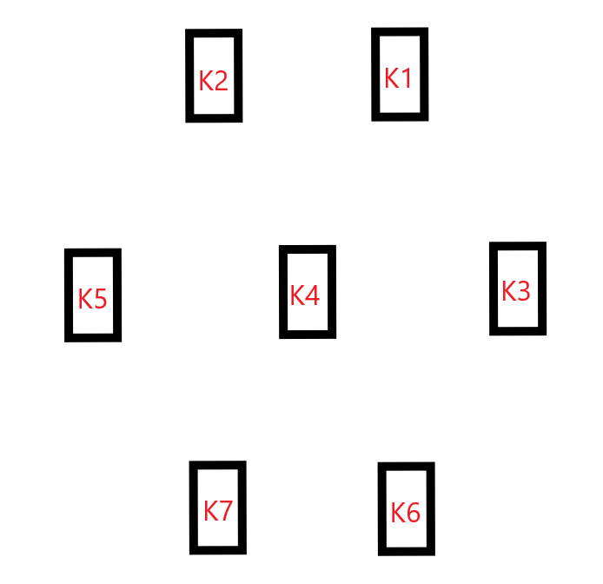

2．按键定义说明：

K1

按下：启动微聊

松开：结束微聊

K2

短按：连续对话

长按：童锁开关

K3

短按：音量加

长按：下一首

K4

短按：播放/暂停

长按：配网

K5

短按：音量减

长按：上一首

K6

短按：SD卡播放

长按：头灯开关

K7

短按：连续翻译

长按：无